HOY, 3 DE MARZO,
NUESTRA BIBLIOTECA CUMPLE 89 AÑOS

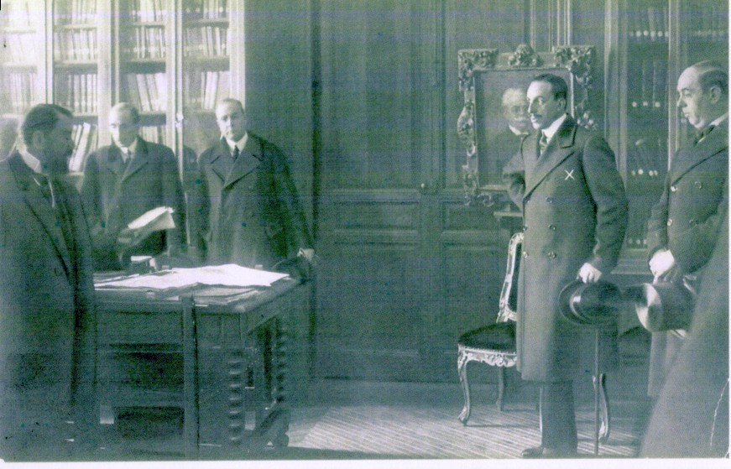  Alfonso XIII inaugura la Biblioteca el 3 de marzo de 1923  (Calle Alcalá 11, hoy 13).  Aquellos armarios, ya octogenarios, … | 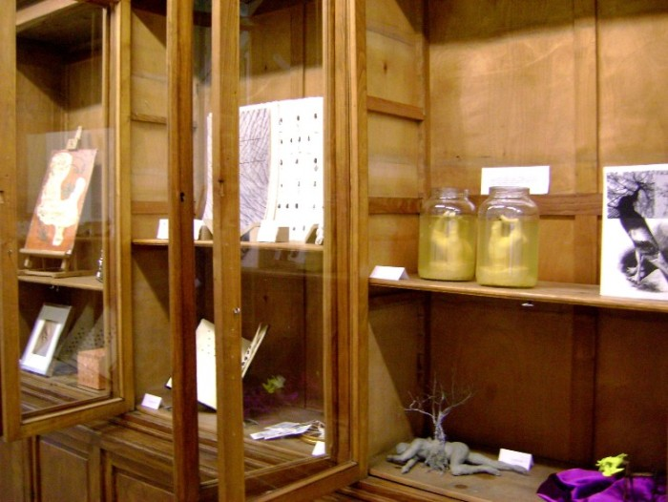  Sala de Exposiciones. Marzo 2010  (Ciudad Universitaria.Calle Greco 2)  … siguen siendo “testigos mudos de la formación de tantos artistas…”
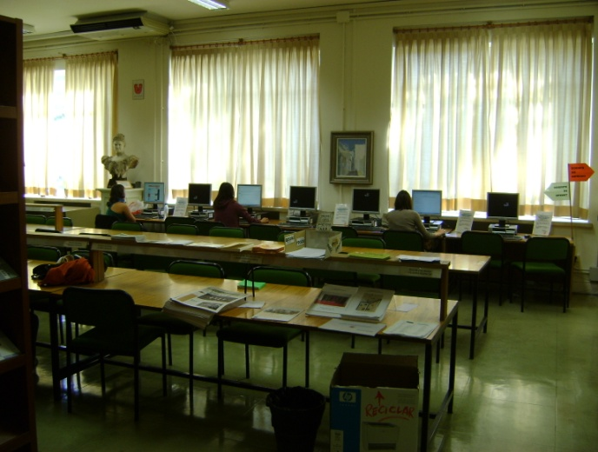  Sala de Lectura. Octubre de 2009  (Ciudad Universitaria.Calle Greco 2)  Las pantallas, protagonistas… | 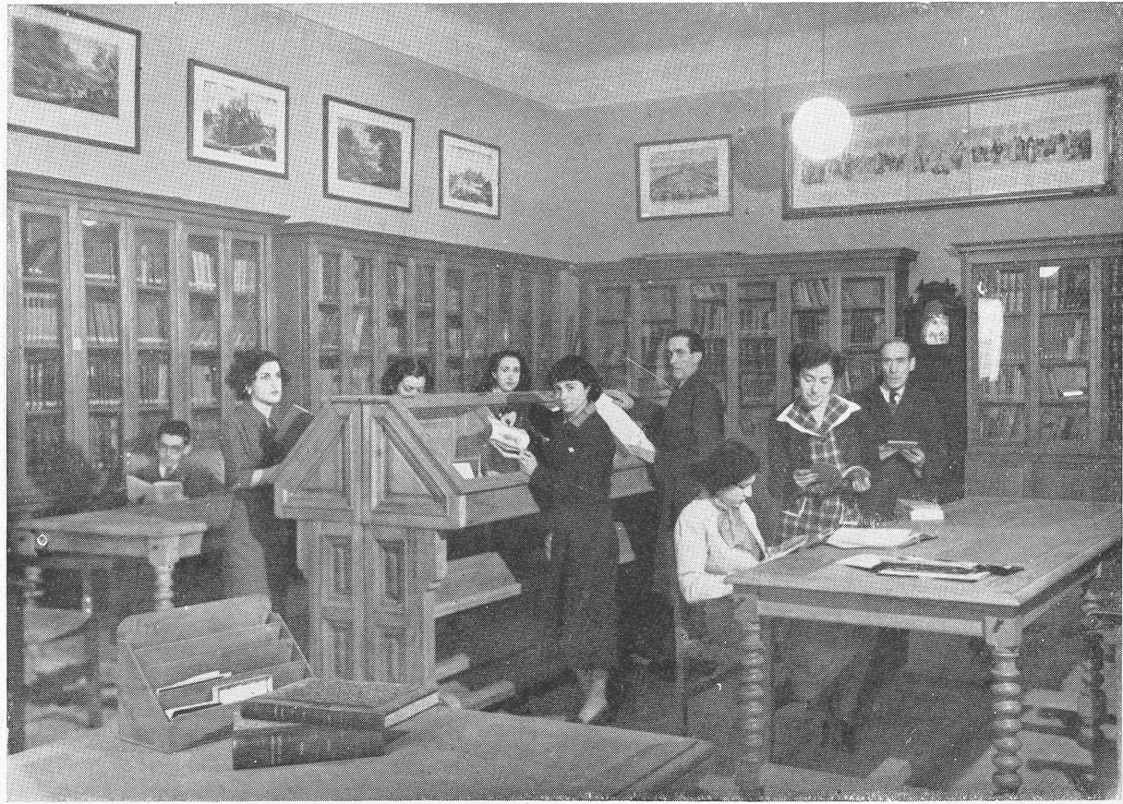  Biblioteca de la Escuela Central de Bellas Artes  de San Fernando (Calle Alcalá 11, hoy 13)  ¿Qué dirían l@s artistas?
Si quieres conocer su historia,  puedes leerla en las páginas  70-75 y 255-271 de la  Historia de la Biblioteca  de la Universidad  Complutense de Madrid.  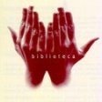 | 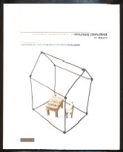  DE027.7(460.27)HIS

